乗鞍岳の自然環境 植物編
植物を探すときのルール
植物をふまない
落ち葉等を持ち帰らない
植物を採らない

- 好きな花を見つけて友達に教えてみよう！
どんなところが気に入ったか書いてみよう！
気に入った花を友達に教えられるように花の特徴も書いてみよう！

観察のヒント
◎花を見つけた場所はどんなところ？しめった場所？かわいた場所？石の多い場所？
◎花や実の色や大きさ、花びらの形、においはどうだった？
◎葉や茎の大きさ、厚さ、形、葉のふち、葉の付き方もみてよう！

- 植物マップを作ろう！
植物編 裏面
植物一覧の中から、見つけた植物に○をつけよう！ 見つけた植物の場所を番号で記入してみよう！

1. イワツメクサ  ・高さ10～20cm  ・5枚の花びらが、深く2つにさけて10枚に見える  ・花期は7～8月 | 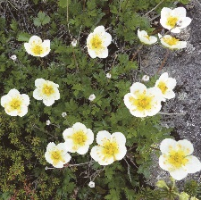  2. チングルマ  ・高さ10～20cm  ・花は直径3cm位  ・秋になると花は綿毛になる  ・花期は7月～8月 | 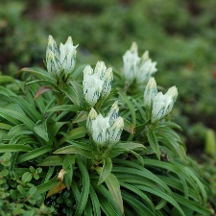  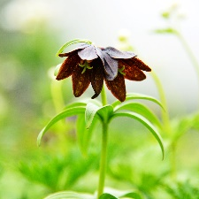  3. トウヤクリンドウ  ・高さ10～30cm  ・花には青緑色を帯びた模様がある  ・花期8～9月
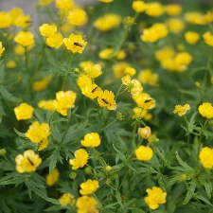  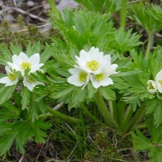  4. ハクサンイチゲ  ・高さ20～50cm  ・葉は根から生え、細かく  さける  ・花は直径2cm位で2～6個つく  ・花期は7～8月 | 5. ウサギギク  ・高さ15～35cm  ・花は直径4cm位で、1個につき16枚位の細い花びらがつく  ・葉がウサギの耳に似ていることが名の由来  ・花期は7～8月 | 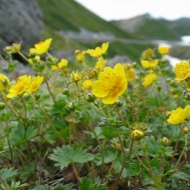  6. ミヤマキンバイ  ・高さ7～20cm  ・花は直径2cm位  ・花期は7～8月
7. ミヤマキンポウゲ  ・高さ10～30cm  ・花は直径2cm位  ・花期は7～8月 | 8. ショウジョウバカマ  ・高さ10～25cm  ・2～6個の花を横向きに  つける  ・花が終わると草たけがのびる  ・花期は6～7月 | 9. ヨツバシオガマ  ・高さ10～40cm  ・花を横から見ると、花の上側が鳥の口ばしのように細くのびる  ・花期は7～8月
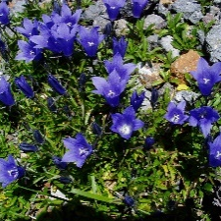  10. イワギキョウ  ・高さ5～10cm  ・花には毛が無く、上向きにさく  ・花期は7～8月 | 11. クロクモソウ  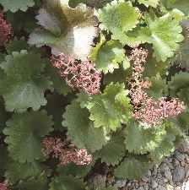  ・高さ10～40cm  ・花は直径2～5mmで、花びらは5枚  ・花期は8月 | 12. クロユリ  ・高さ10～20cm  ・花は暗い紫色に少し黄色が混じる  ・不快なにおいを発する  ・花期は7～8月
